Федеральное государственное бюджетное образовательное учреждение высшего образования «Красноярский государственный медицинский университет имени профессора В.Ф. Войно-Ясенецкого»
Министерства здравоохранения Российской Федерации
Фармацевтический колледж

Дневник

Учебной практики
по МДК 04.01 «Теория и практика лабораторных микробиологических и иммунологических исследований»

Исмагилова Эльмира Радиковна

ФИО

Место прохождения практики: Фармацевтический колледж

с «14» июня 2021г. по «19» июня 2021г.

Руководитель практики: преподаватель Жукова М.В.

Красноярск, 2021
Оглавление
Программа учебной практики 4
Цель учебной практики: 4
Задачи учебной практики 5
Тематический план учебной практики 5
График выхода на работу 6
ПЕРВЫЙ ЭТАП БАКТЕРИОЛОГИЧЕСКОГО ИССЛЕДОВАНИЯ 7
Забор материала для исследования с выходом на внешние объекты. 8
ВТОРОЙ ЭТАП БАКТЕРИОЛОГИЧЕСКОГО ИССЛЕДОВАНИЯ 9
Приготовление простых питательных сред. Посев на питательные среды исследуемых объектов различными способами. 9
ТРЕТИЙ ЭТАП БАКТЕРИОЛОГИЧЕСКОГО ИССЛЕДОВАНИЯ 15
Изучение морфологических и культуральных свойств выращенных культур. Приготовление дифференциально-диагностических сред. Пересев на чистую культуру. 15
ЧЕТВЕРТЫЙ ЭТАП БАКТЕРИОЛОГИЧЕСКОГО ИССЛЕДОВАНИЯ 17
Проверка чистоты культуры. Приготовление дифференциально-диагностических сред. Пересев на дифференциально-диагностические среды. 17
ПЯТЫЙ ЭТАП БАКТЕРИОЛОГИЧЕСКОГО ИССЛЕДОВАНИЯ 21
Учет результатов. Утилизация отработанного материала. 21
ЛИСТ ЛАБОРАТОРНЫХ ИССЛЕДОВАНИЙ 23
ОТЧЕТ ПО УЧЕБНОЙ ПРАКТИКЕ 24
Цифровой отчет 24
Текстовой отчет 25
ХАРАКТЕРИСТИКА 26

В результате учебной практики обучающийся должен

Приобрести практический опыт:

ПО 1. - применения техники бактериологических, вирусологических, микологических и иммунологических исследований.
Освоить
Умения:
У.1 Принимать, регистрировать, отбирать клинический материал, пробы объектов внешней среды и пищевых продуктов;
У.2 Готовить исследуемый материал, питательные среды, реактивы и оборудование для проведения микроскопических, микробиологических и серологических исследований;
У.3 Проводить микробиологические исследования клинического материала, проб объектов внешней среды и пищевых продуктов;
У.4 Оценивать результат проведенных исследований, вести учетно-отчетную документацию;
У.8 Проводить утилизацию отработанного материала, дезинфекцию и стерилизацию, используемой в лаборатории посуды, инструментария, средств защиты рабочего места и аппаратуры;
Знания:
З.1 Задачи, структура, оборудование, правила работы и техники безопасности в микробиологической лаборатории;
З.2 Общие характеристики микроорганизмов, имеющие значение для лабораторной диагностики;
З.3Требования к организации работы с микроорганизмами III - IV групп патогенности;

Программа учебной практики

В результате прохождения практики студенты должны уметь самостоятельно:
- Организовать рабочее место для проведения микробиологических исследований.
- Готовить препарат для окраски, выполнять методики окраски согласно алгоритмам
- Готовить питательные среды и производить посев.
- Делать выводы по проведенным исследованиям.
- Пользоваться приборами в лаборатории.
- Провести дезинфекцию биоматериала, отработанной посуды, стерилизацию лабораторной посуды.

По окончании практики студент должен
представить в колледж следующие документы:
- Дневник с оценкой за практику;
- Текстовый отчет по практике (положительные и отрицательные стороны практики, предложения по улучшению подготовки в колледже, организации и проведению практики).

Цель учебной практики:

Ознакомление со структурой микробиологической лаборатории и организацией работы среднего медицинского персонала. Формирование основ социально-личностной компетенции путем приобретения студентом навыков межличностного общения с медицинским персоналом и пациентами;

Задачи учебной практики

- изучить нормативную документацию;
- регистрировать исследуемый материал;
- готовить рабочее место;
- проводить микробиологические исследования, проб объектов внешней среды или пищевых продуктов;
- оценить результат проведенных исследований;
- проводить утилизацию отработанного материала.

Тематический план учебной практики

№ | Наименование разделов и тем практики | Количество
 |  | дней | часов
1. | Забор материала для исследования с выходом на внешние объекты.  Оформление электронного дневника | 1 | 4  2
2 | Приготовление простых питательных сред. Посев на питательные среды исследуемых объектов различными способами  Оформление электронного дневника | 1 | 4  2
3 | Изучение морфологических и культуральных свойств выращенных культур. Приготовление дифференциально-диагностических сред. Пересев на чистую культуру  Оформление электронного дневника | 1 | 4  2
4 | Проверка чистоты культуры. Пересев на дифференциально-диагностические среды.  Оформление электронного дневника | 1 | 4  2
5 | Учет результатов. Утилизация отработанного материала.  Оформление электронного дневника | 1 | 4  2
6 | Зачет | 1 | 6
Итого |  | 6 | 36

ПЕРВЫЙ ЭТАП БАКТЕРИОЛОГИЧЕСКОГО ИССЛЕДОВАНИЯ
Правила техники безопасности

1. Работа в микробиологической лаборатории требует строго соблюдать правила, т.к. исследование проводится с патогенными микроорганизмами. Соблюдение этих правил необходимо для обеспечения не только личной безопасности, но и безопасности окружающих.

2. Находиться и работать в лаборатории в халатах, колпаках и сменной обуви.

3.Пользоваться только отведенным рабочим местом и оборудованием, как можно меньше ходить по лаборатории.

4.Не принимать пищу.

5.Не выносить материал, посуду, оборудование из лаборатории.

6.Соблюдать чистоту и опрятность. До и после работы следует мыть руки и обрабатывать рабочий стол дезинфицирующим раствором.

7.После работы с патогенным и условно патогенным материалом инструменты, посуда, предметные стекла подлежат обеззараживанию в дезинфицирующем растворе, либо в автоклаве, либо в пламени спиртовки.

8.Если разобьется посуда или разольется жидкость, содержащая заразный материал, необходимо сообщить об этом руководителю и тщательно все продезинфицировать.

Для исследования были подготовлены следующие объекты:
2. Вода из Енисея;
3.Плесень с варенья;
4.Земля с огорода г.Зеленогорск;
5(1).Плесень с ягодного варенья;
5(2).Гнилая капуста;
6(1).Вода из лужи;
6(2).Мазки из носа и зева.

Забор материала для исследования с выходом на внешние объекты.
Забор почвы производился на даче в г.Зеленогрске 5.06.2021

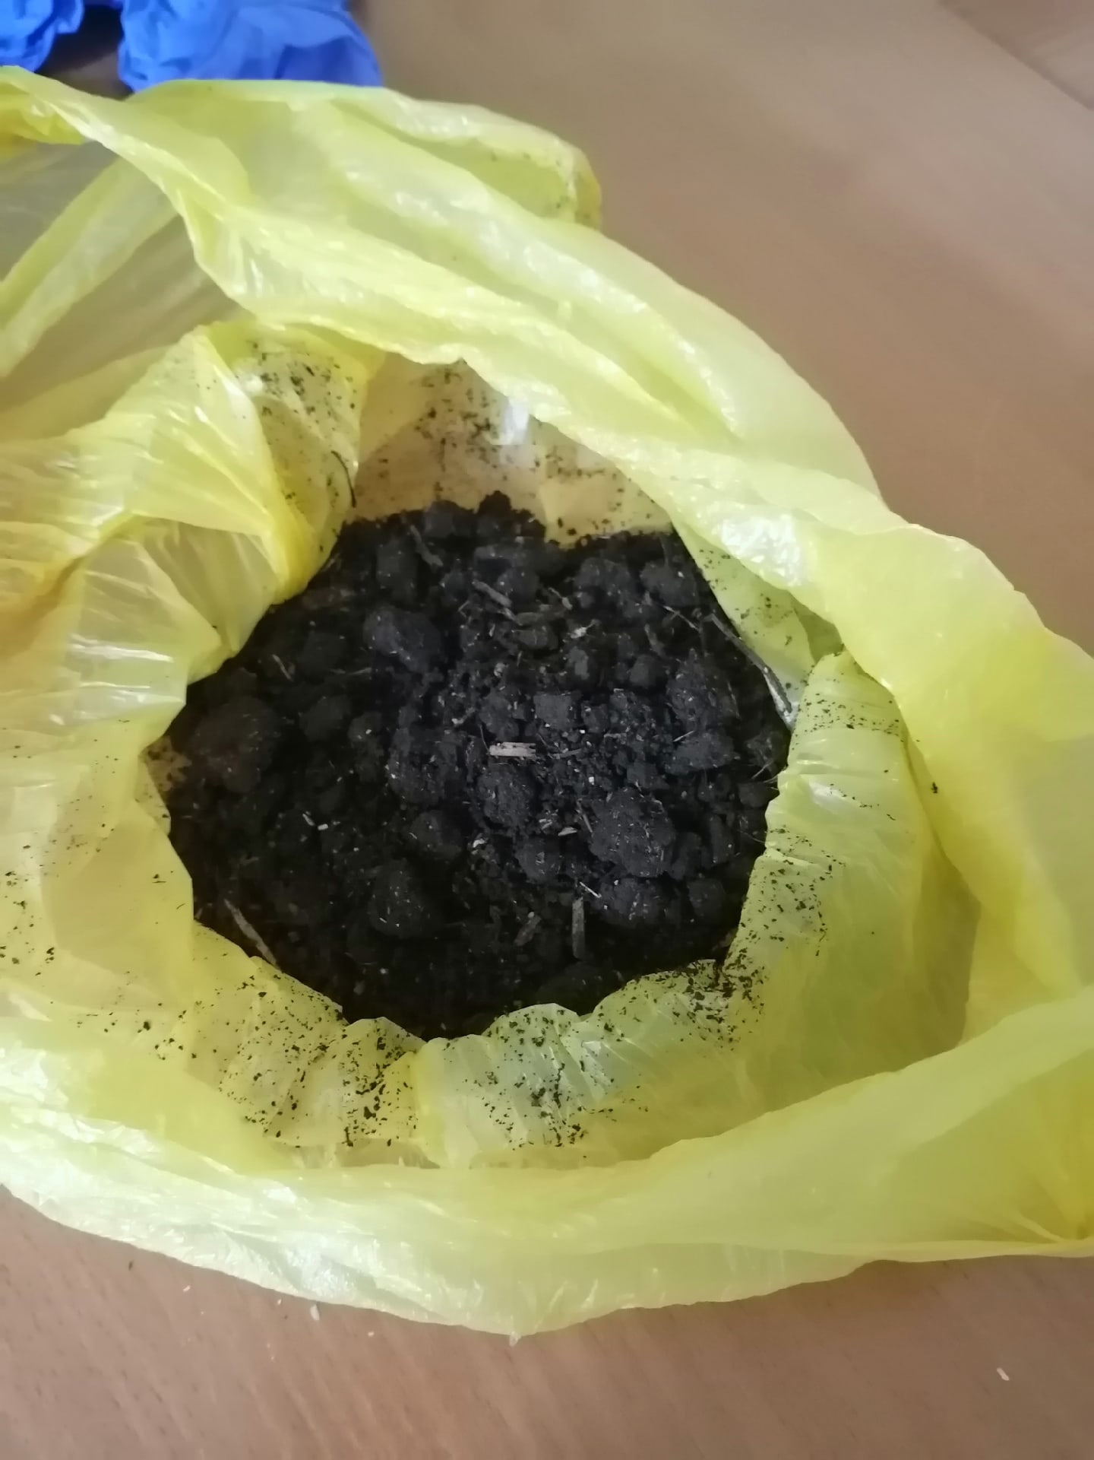

Инструктаж:

1) Инструктаж проводился на основе нормативно правового документа СанПин 1.3.2322-08. «Безопасность работы с микроорганизмами III - IV групп патогенности (опасности) и возбудителями паразитарных болезней. Санитарно-эпидемиологические правила".

2) Правила техники безопасности при работе в микробиологической лаборатории.

Вывод:

Изучив нормативно правовые документы пришла к выводу, что обязательно нужно соблюдать меры предосторожности для отбора проб, так как материал является патогенным.

Научилась отбирать пробы воды и почвы, регистрировать их.

ВТОРОЙ ЭТАП БАКТЕРИОЛОГИЧЕСКОГО ИССЛЕДОВАНИЯ

Приготовление простых питательных сред. Посев на питательные среды исследуемых объектов различными способами.

Заполнить таблицу «Классификация питательных сред».

Таблица 1. Классификация питательных сред

Способ классификации | Виды питательных сред | Состав | Стерилизация | Примеры
По составу | Простые | Мясопептонный бульон, мясопептонный агар, питательный желатин | Автоклав 120С, 1А, на 20 мин | МПБ, МПА, Агар Хотингера
 | Сложные | К простой среде + дополнительные компоенты | Текущий пар 1000С 30-60 мин | Среда Плоскирева
По консистенции | Жидкие | Пептонная вода | Автоклав 121С, 1.1А на 20 мин, бак.фильтры | МПБ, сахарный бульон, пептонная вода, бульон Хоттингера
 | Полужидкие | 0,2-0.7% агара | Автоклав 120С 1А на 20 мин | 0,5% МПА, среда Пешкова
 | Твердые | Питательные компоненты + 3-5% агар-агар | Водяной пар 580С 60 мин, автоклав (открытая крышка) 30-60 мин | 1,5-2% МПА, питательная желатина, свернутая сыворотка,
По назначению | Избирательные | Добавление определенных антибиотивок,солей и изменение pH | Автоклав, 120С на 20 мин, Тиндализация не выше 600 | Пептонная вода с pH 8, желточно-солевой агар
 | Основные | Пептонная вода, мясной бульон и агар | Автоклам, 1А, 120С на 15-20 мин, Тиндализация | МПБ, МПА, шоколадный агар, бульон, пептонная вода
 | Специальные | К простым+сахар,сыворотку крови,кровь | Тиндализация | Кровяной агар, Сабуро
 | Дифференциально-диагностические | Углеводы, красители или индикаторы | Автоклав 112С на 20 мин | Среды Гиса с любыми индикаторами, эндо, Левина, Кесслера
 | Консервирующие | глицерин | Автоклав 112С на 20 мин | Глицериновая смесь,

Запишите требования, предъявляемые к средам.
1) Быть питательными;
2) Иметь подходящую pH;
3) Быть изотоничными;
4) Быть стерильными;
5) Влажными с оптимальной констистенцией;
6) Обладать определенным окислительно-восстановительным потенциалом;
7) Быть унифицированными.
Запишите этапы приготовление питательных сред
1) Рассчет по четкой граммовки;
2) Варка среды;
3) Установка pH;
4) Осветление;
5) Фильтрация;
6) Разлив;
7) Стерилизация;
8) Контроль;

Приготовьте среду ГМФ Агар
1) Для приготовления нужно определить, сколько потребуется сухого порошка и дистиллированной воды:

На 1 литр требуется 36 г сухого порошка, значит для приготовления 100 мл требуется 3,6 г порошка
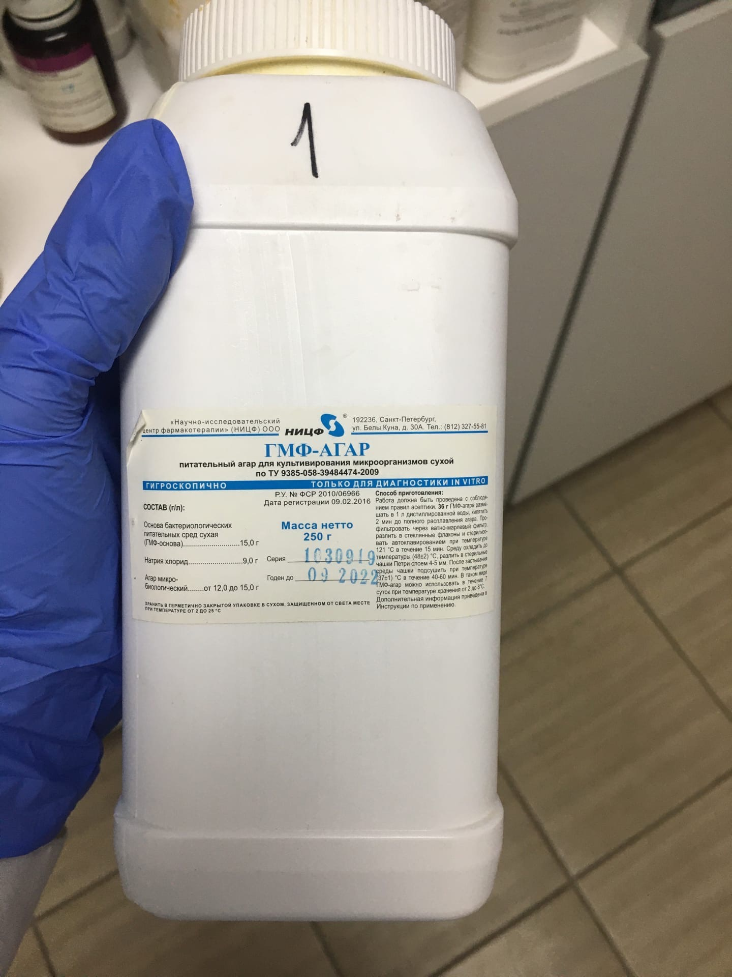
2) В колбу для варки наливаем 100 мл воды и насыпаем 3,6 г порошка. Ставим колбу на плиту.

3) Варим среду, доводя до кипения. Кипятим 3 раза.
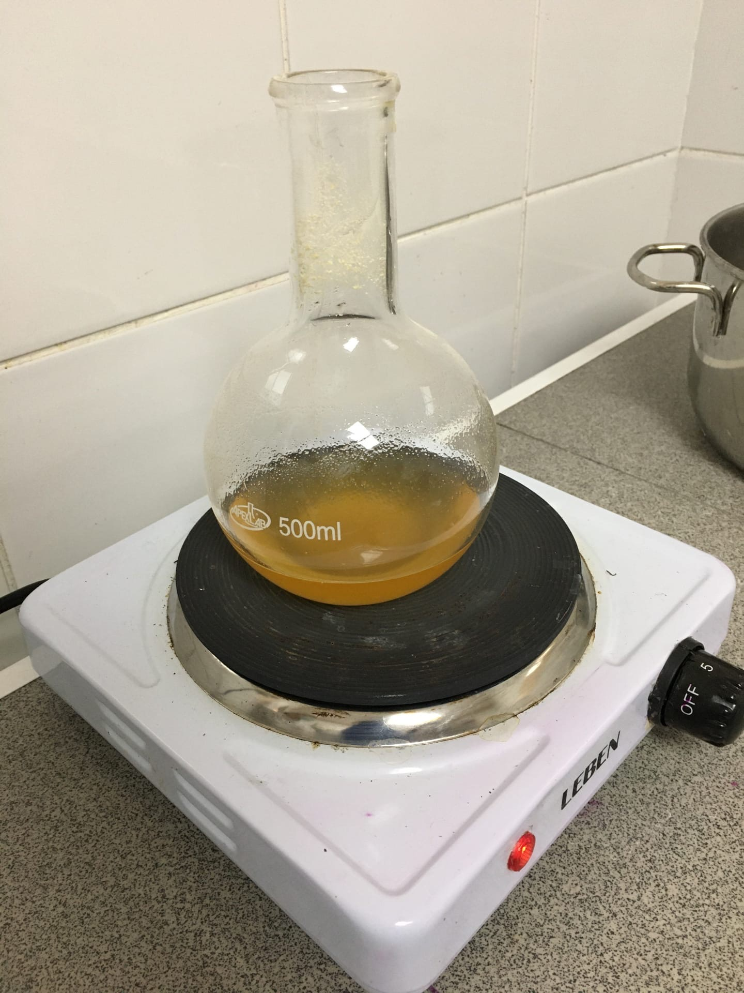

4) После приготовления разливаем среду по пробиркам, фламбируя над пламенем спиртовкой, высоким столбиком.
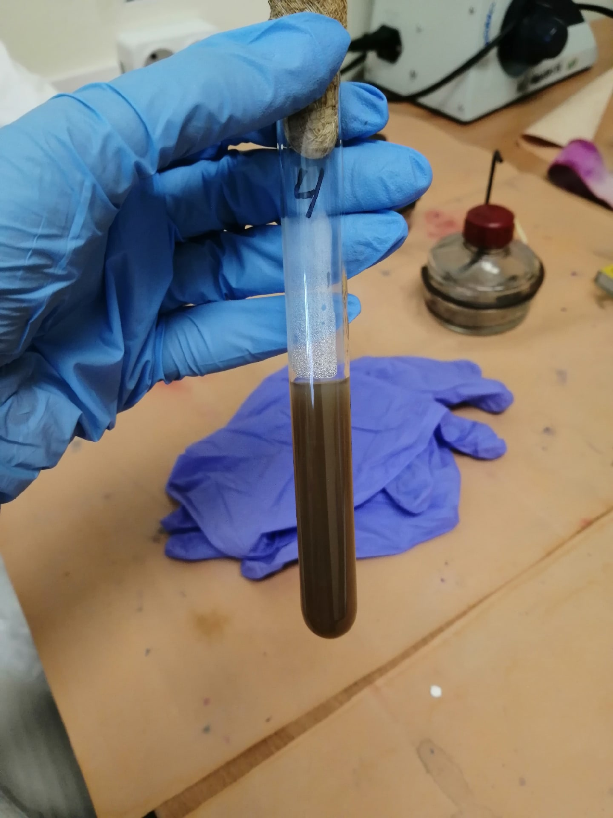

После того как почвенная взвесь осела, градуированной пипеткой набираем 1 мл надосадочной жидкости. Затем помещаем взвесь в пробирку со средой, фламбируя над пламенем спиртовки.

Приготовление среды Кеслера
1) Расчёт
Нужно рассчитать сколько потребуется сухого порошка и дистиллированной воды, необходимой для приготовления среды Кеслера на 100 мл.

Если для приготовления 1л требуется 23г сухого порошка.

Ответ: Сухой порошок = 2.3г
Воды =100мл
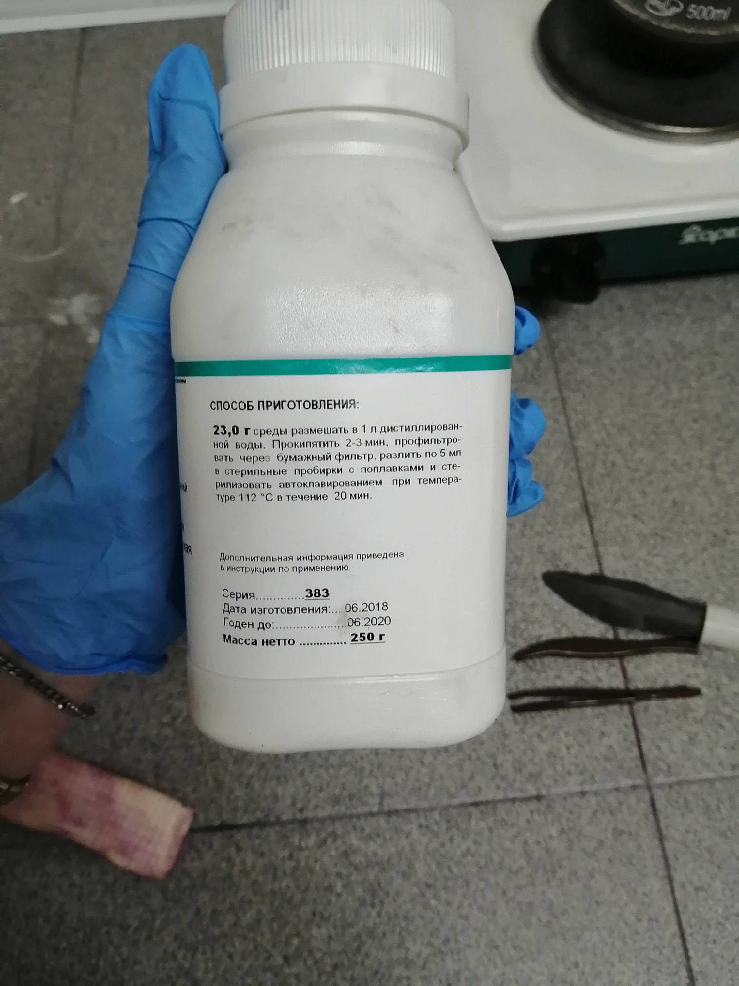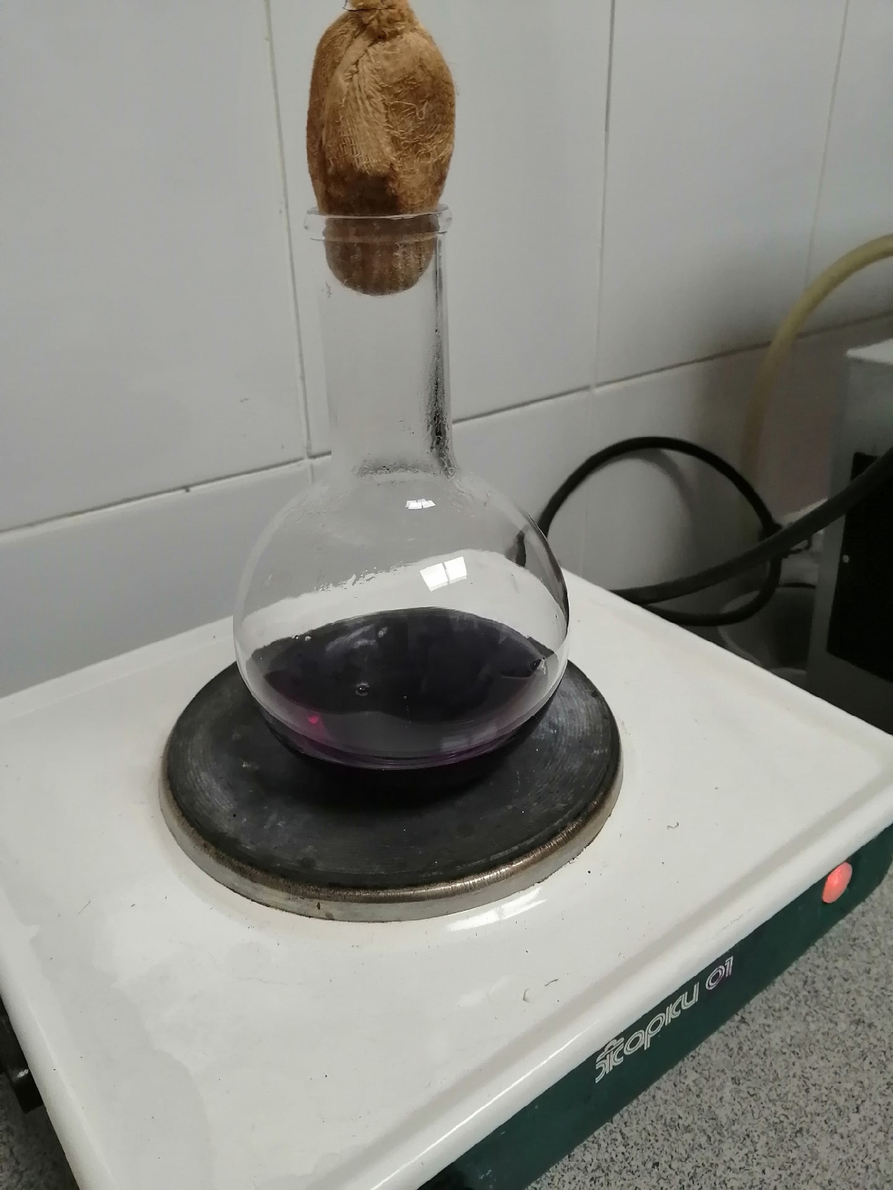

Провести посев исследуемого материала

Посев шпателем
Материал наносят на поверхность среды петлей или пипеткой, затем стеклянным или металлическим шпателем тщательно втирают по всей поверхности агара, вращая полуоткрытую чашку. После посева стеклянный шпатель помещают в дезинфицирующий раствор, металлический — прокаливают в пламени горелки.
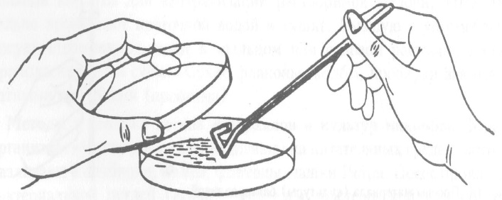

Посев «газоном»
1 мл исследуемого материала (жидкая бульонная культура или взвесь микробов в физиологическом растворе) наносят пипеткой на поверхность среды и тщательно распределяют жидкость по всей поверхности чашки. Избыток материала отсасывают пипеткой и вместе с ней помещают в дезинфицирующий раствор.

Приготовить почвенную взвесь
Взвесить 30 г почвы и поместить в термостойкую колбу. Затем добавить 100 мл воды. Взболтать, довести до кипения для уничтожения не споровых микроорганизмов.
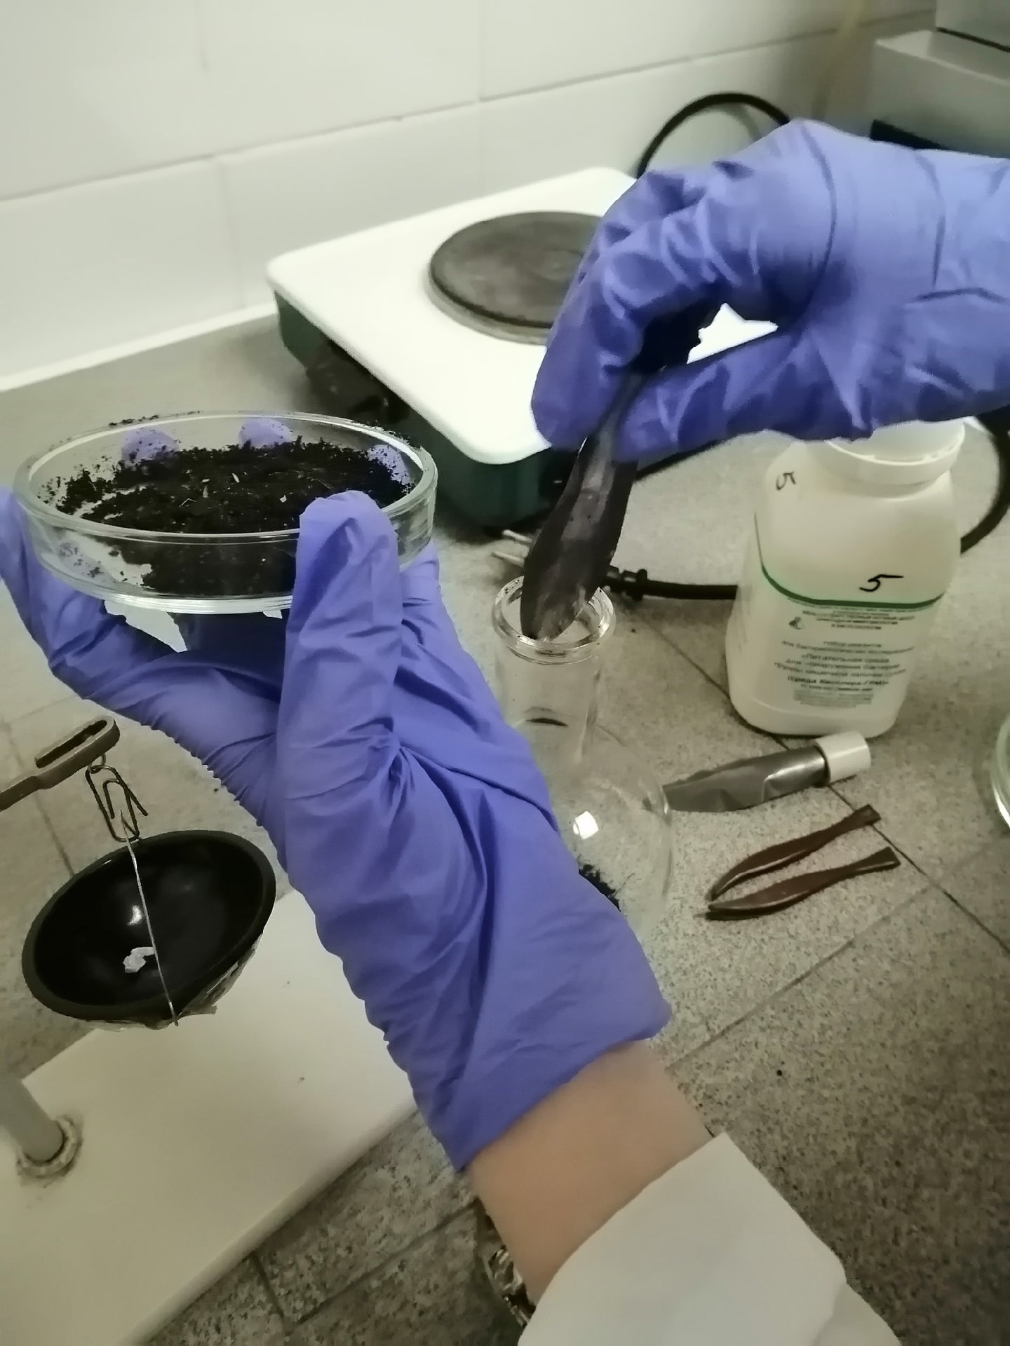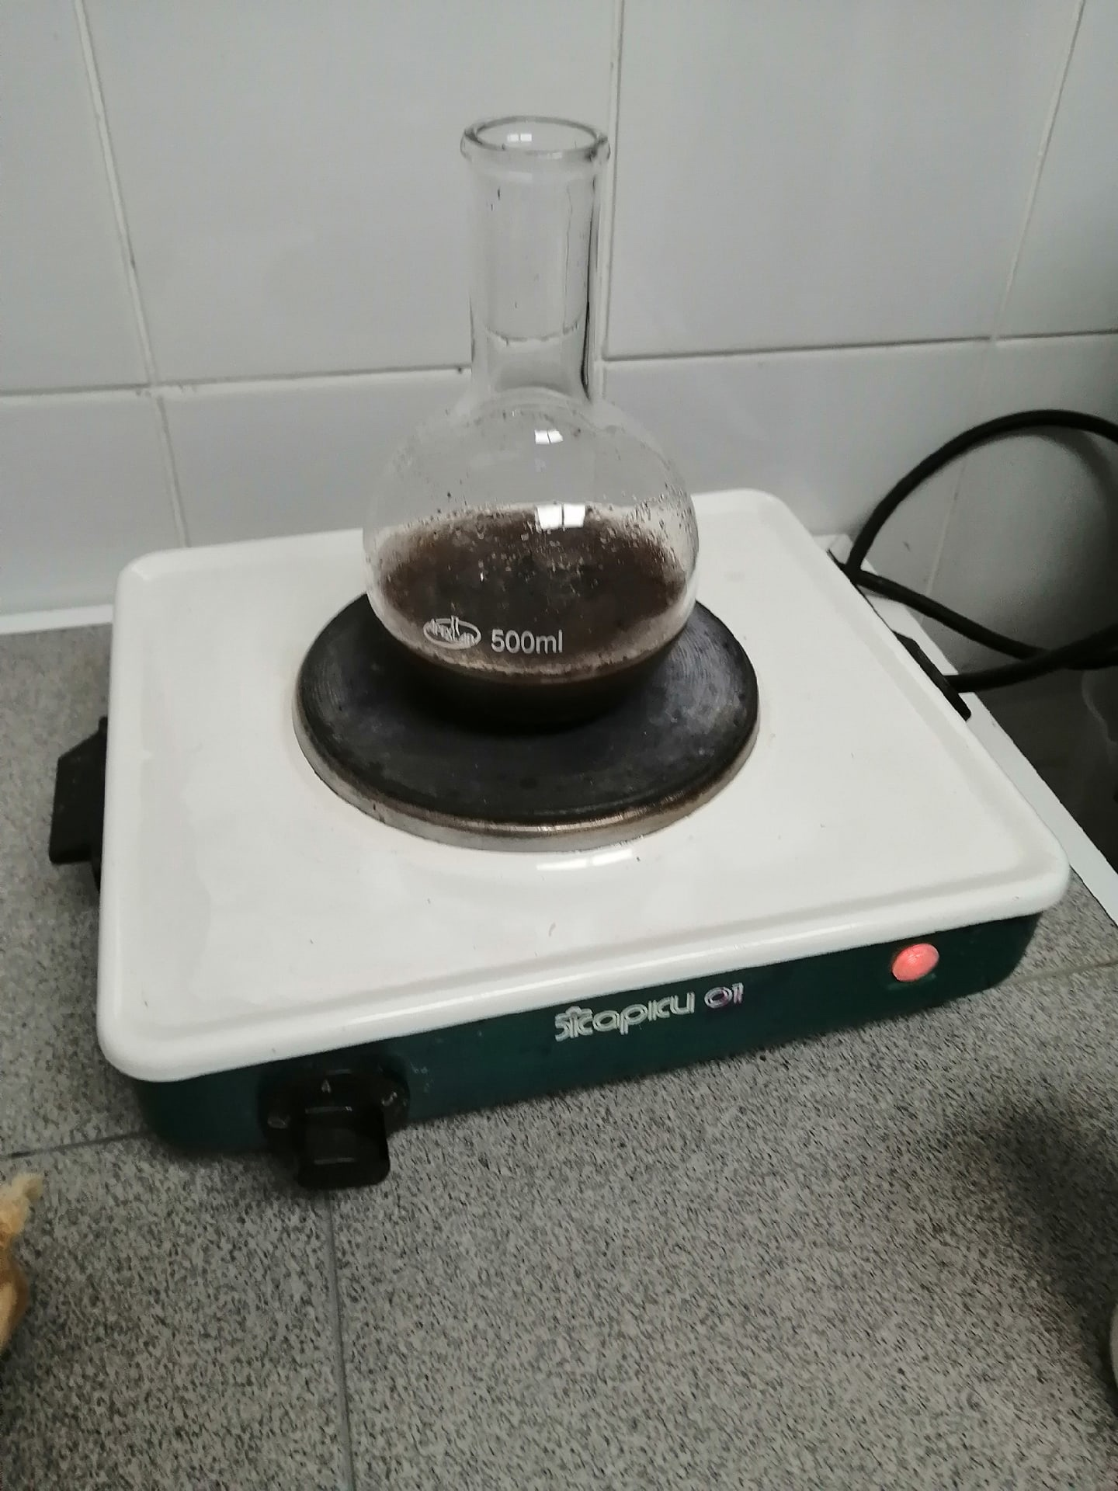
В конце практики поместила весь засеянный материал в термостат при t37C на 24 часа.
Вывод: Научилась проводить 2 этап бактериологического исследования.Произвела расчёт материалов для приготовления питательных сред.Выполнила технику посевов газоном, шпателем и с помощью почвенной взвеси на питательные среды.

ТРЕТИЙ ЭТАП БАКТЕРИОЛОГИЧЕСКОГО ИССЛЕДОВАНИЯ

Изучение морфологических и культуральных свойств выращенных культур. Приготовление дифференциально-диагностических сред. Пересев на чистую культуру.

Определение культуральных свойств микроорганизмов на плотной и жидкой средах (в соответствии с чек-листом)
1. Рассмотреть чашку с колониями в проходящем свете невооруженным глазом, отобрать «подозрительную» изолированную колонию и отметить ее карандашом по стеклу или маркером
2. Взять линейку и измерить диаметр колонии со дна чашки
3. Открыть чашку, рассмотреть «подозрительную» колонию с помощью лупы. Чашку закрыть.
4. Охарактеризовать колонию по следующим критериям: - форма (правильная круглая, неправильная); - размер (мм); - цвет (бесцветная, белая, желтая, кремовая и т.д.); - профиль (плоская, выпуклая, кратерообразная, конусообразная и т.д.); - поверхность (гладкая, шероховатая, морщинистая и т.д.); - характер края (ровный, неровный, фестончатый, зубчатый и т.д.); - прозрачность (прозрачная, непрозрачная, полупрозрачная); - структура (однородная, зернистая, радиально исчерченная и т.д.) Описать колонии с использованием таблицы 2.
Таблица 2. Характеристика колоний
№ | Культуральные  Св-ва | Морф. | Грам | Спор | Капсулы | Подвижн | Вывод
2 | Роста нет | - | - | - | - | - | Кишеч.пал. не обнаружены
3 | S-тип, круглая, кремовая | палочка | - | - | + | + | Кишечная палочка
4 | Вид чечевичных с выдел. газа зерен |  | Может менятся | + | + | + | клостридии
5.1 | S-тип, круглые, выпуклые,крем., бел. | палочки | + | + | - | + | бациллы
5.2 | S-тип, круглые, выауклые, бел. | палочки | - | - | + | + | Кишечная палочка
6.1
6.2

5. Взять штатив с посевом культуры микроорганизма в жидкой среде. Рассмотреть характер роста в проходящем свете, сравнивая с пробиркой со стерильной средой.
6. Описать рост микроорганизма в жидкой среде по следующим критериям: - интенсивность роста (скудный, умеренный, обильный); - характер роста (диффузное помутнение, придонный, пристеночный рост, поверхностный рост). Описать колонии с использованием таблицы 3.

Произведите посев для выделения чистой культуры

Посев по секторам

Чашку со стороны дна расчерчивают на секторы. Посев производят зигзагообразными движениями от края чашки к центру. Необходимо следить, чтобы штрихи не заходили на соседний сектор.

Вывод: Провела второй этап бактериологического исследования, изучила культуральные свойства, морфологические свойства и подвижность, осуществила посев на скошенный агар.

ЧЕТВЕРТЫЙ ЭТАП БАКТЕРИОЛОГИЧЕСКОГО ИССЛЕДОВАНИЯ

Проверка чистоты культуры. Приготовление дифференциально-диагностических сред. Пересев на дифференциально-диагностические среды.

Провести учет выделенной культуры (культуральные и морфологические свойства)

Приготовить дифференциально-диагностических сред.

Опишите среду: состав, для чего используют
Среда Симмонса
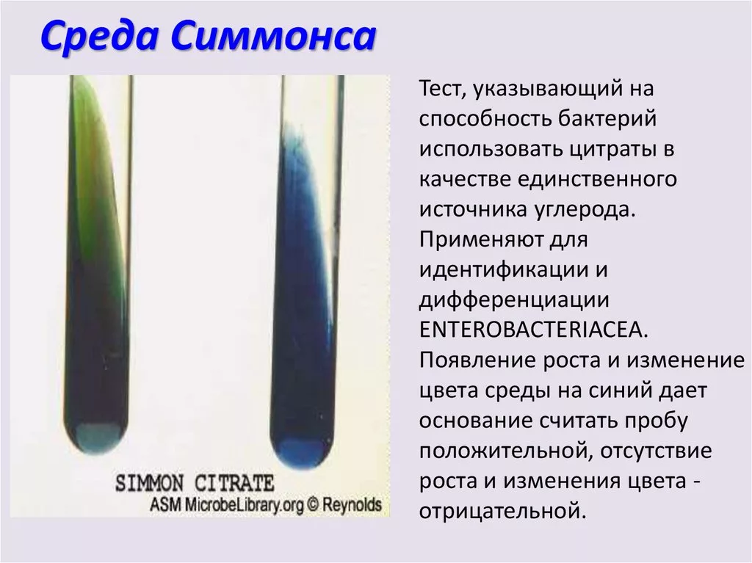
Среда Гисса.
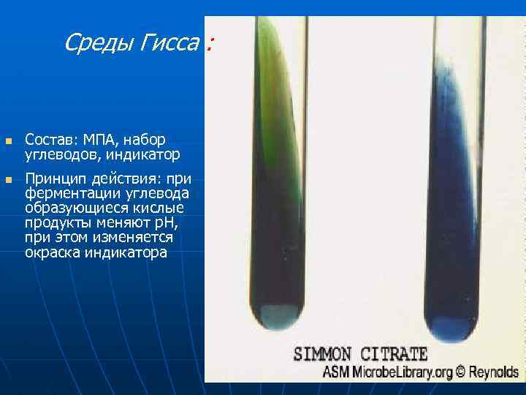
Среда Кесслера.
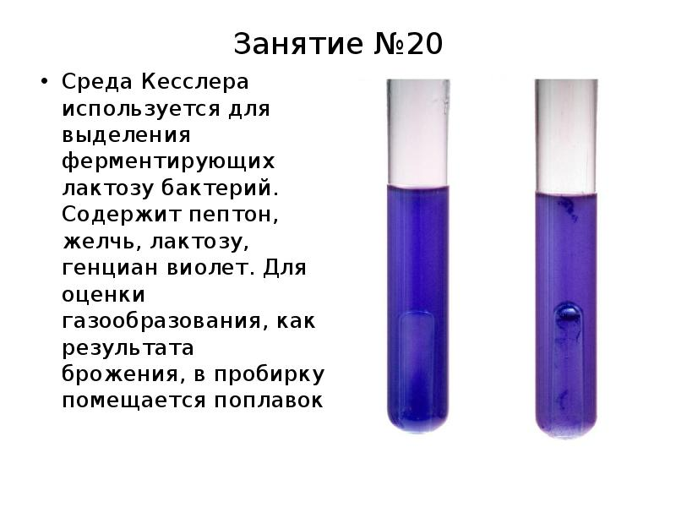
Ацетатный агар
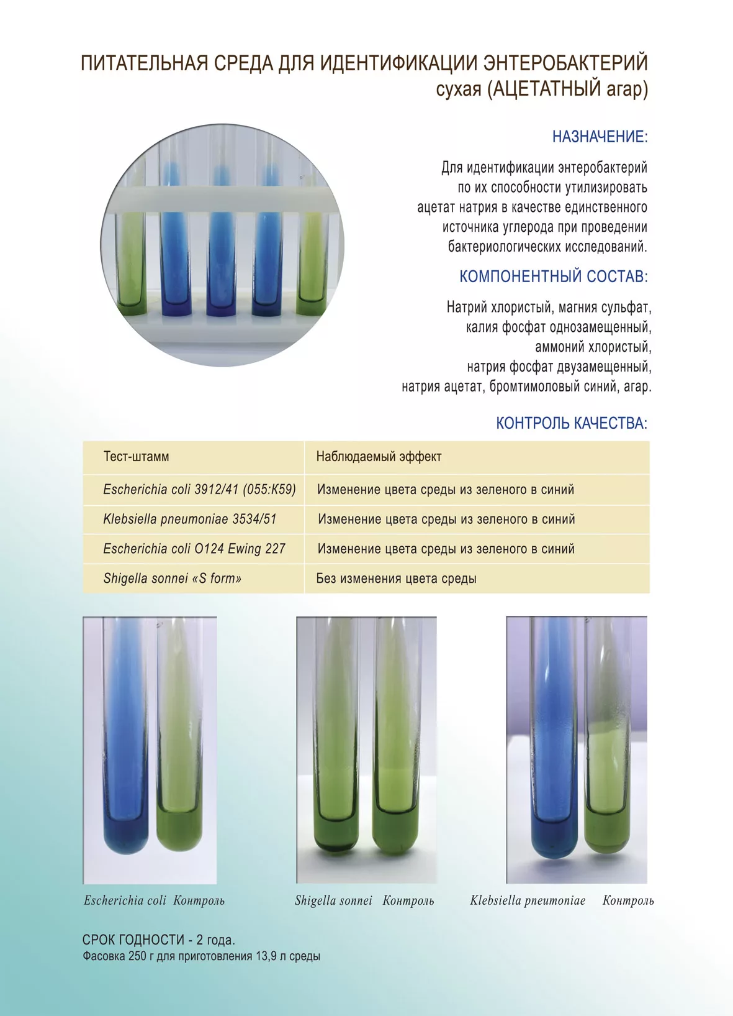

Определение рН питательных сред
Определение pH питательных сред проводят потенциометрическим методом с применением стеклянного электрода. Калибровка и проверка pH-метра (потенциометра). Подготовка pH-метра и электродной системы производится согласно инструкциям, прилагаемым к прибору.

Произведите посев на дифференциально-диагностические среды

Вывод: Научилась проводить 4 этап бактериологического исследования.
Выполнила приготовление и пересев различными способами на дифференциально-диагностические сред.

ПЯТЫЙ ЭТАП БАКТЕРИОЛОГИЧЕСКОГО ИССЛЕДОВАНИЯ

Учет результатов. Утилизация отработанного материала.

Учет результатов.

Опишите биохимическую активность микроорганизмов (или ее отсутствие) по предложенным рядам
Укажите, расщепляется или нет углевод, название углевода, до каких продуктов ферментировал углевод.
Укажите какой индикатор входит в состав среды Симмонса?
Почему среды меняют цвет?
Сделайте вывод, в каких пробирках культура микроорганизма биохимически активна, а в каких – не активна.

Утилизация отработанного материала.
Объекты Стерилизации | Методы Стерилизации | Температура Стерилизации | Время стерилизации
Стекляннаяпосуда | Сухой жар | 180 градусов
 | Автоклав | 1,5-2 атм, 120 градусов | 20 минут
Вата | Сухой жар | 160 градусов | 1 час
 | Автоклав | 1атм, 120 градусов | 30 минут
Перевязочный  материал | Сухой жар | 160 градусов | 1 час
 | Автоклав | 1атм, 120 градусов | 30 минут
Инъекционный  материал | Автоклав | 0,5 атм, 120 градусов | 20 минут
Резиновые  изделия | Дробная стерилизация | 100 градусов | Через 24 часа,2-3 раза
Воздух | Уф-лучи |  | 2 часа
Шприцы | Сухой жар | 180 градусов | 1 час
 | Автоклав | 1,1 атм | 1 час
 | Кипячение | 100 градусов | 1-2 часа

Классификация медицинских отходов
- А - неопасные. Не вступают в контакт с инфекциями, а также биологическими жидкостями (мебель, остатки пищи, гипса, неисправные устройства, не имеющие токсичных элементов, и прочее).
- Б – опасные. Представляют потенциальную опасность (инструменты, загрязнённые выделениями организма человека, органические, биологические отходы)
- В - чрезвычайно опасные. Вступают в контакт с больными, которые заражены инфекциями высокой степени опасности.
- Г - токсикологические опасные. Медикаментозные средства, срок действия которых уже истёк, приборы, содержащие в своём составе ртуть, цитостатики и прочие химические препараты.

Выводы:
Научилась проводить 5 этап бактериологического исследования.Изучила биохимическую активность.Изучила классификацию медицинских отходов, провела утилизацию отработанного материала.

№ | мальтоза | клиглера | симмонса | ацетат | манит | вывод
4 | Произошла ферментация, выделлись кислота и газ | Т.к. 2-ухсахарный агар, можно опред глюкозу и лактозу -кислота и газ, окрашивание в чернйы цвет - сероводород | - | - | Ферментация – кислота и газ | p. Clostridium s.p.
2 | Изменение цвета среды указывает на ферментацию. | В результате расщепления в среде клиглера происходит образование газа и кислоты.Пузыри чёрного цвета свидетельствуют о выделении сероводорода | Нет изменений | Изменение цвета | Изменение цвета среды указывает на ферментацию. | При микроскопии были обнаружены E.Coli
3 | - | Выделение небольшого количества сероводорода указывает на попадание в среду e.coli | - | - | Изменение цвета среды указывает на ферментацию. | E.coli со свойствами патогенности
5 | Изменение цвета среды указывает на ферментацию | Изменение цвета,образование кислоты и газа,выделение сероводорода |  | + | + | Proteus
6 | Изменение цвета среды указывает на ферментацию. | Изменение цвета и образование сероводород | - | - | + | P.Bacillus

ЛИСТ ЛАБОРАТОРНЫХ ИССЛЕДОВАНИЙ

Исследования. | Количество исследований по дням практики. |  |  |  |  |  | Итог  итого
 | 1 | 2 | 3 | 4 | 5 | 6
изучение нормативных документов | 3 |  |  |  |  |  | 3
прием, маркировка, регистрация биоматериала. | 7 |  |  |  |  |  | 7
Организация рабочего места | 1 | 1 | 1 | 1 | 1 | 1 | 6
Приготовление простых и сложных питательных сред. | 2 |  |  |  |  |  | 2
Приготовление сложных питательных сред. | 3 |  | 5 |  |  |  | 8
Посев на питательные среды | 9 | 9 | 30 |  |  |  | 48
Изучение культуральных свойств. |  | 9
Изучение морфологических свойств |  | 9 | 9 |  |  |  | 18
Определение подвижности микроорганизмов |  | 2 |  |  |  |  | 2
Определение спор |  | 1
Изучение биохимических свойств( сахаролитических) |  |  |  | 30 |  |  | 30
Изучение биохимических свойств(протеолитических)
Утилизация отработанного материала. |  | 9 | 9 | 30 |  |  | 48

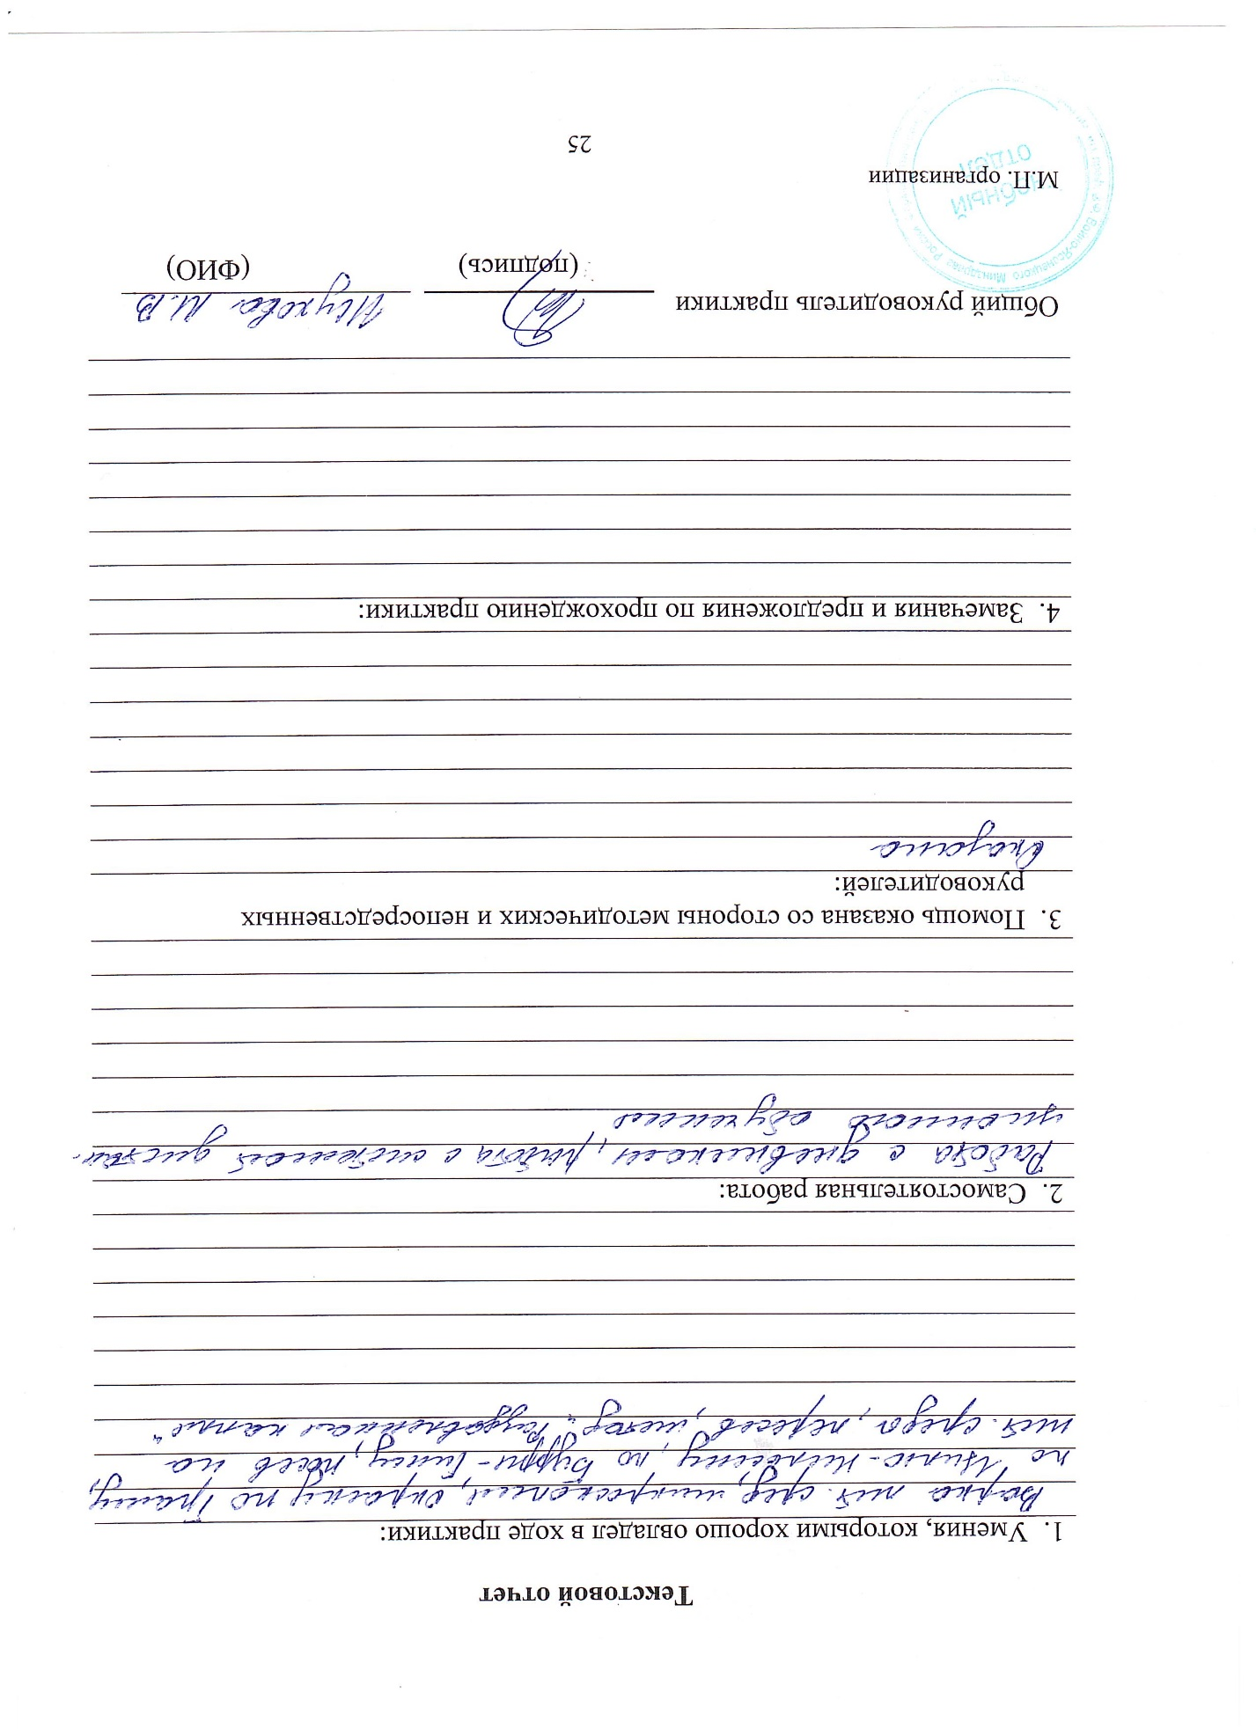

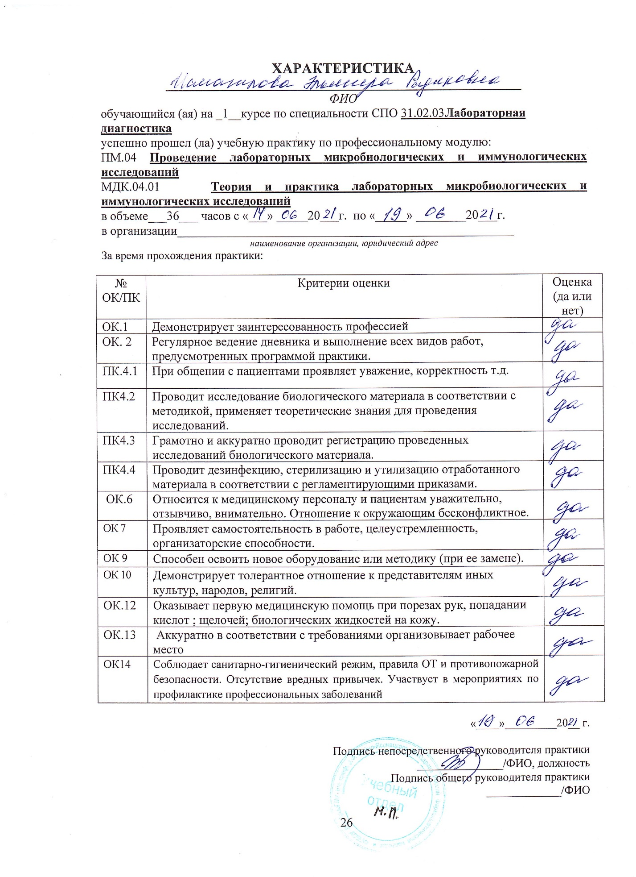

М.П. организации

